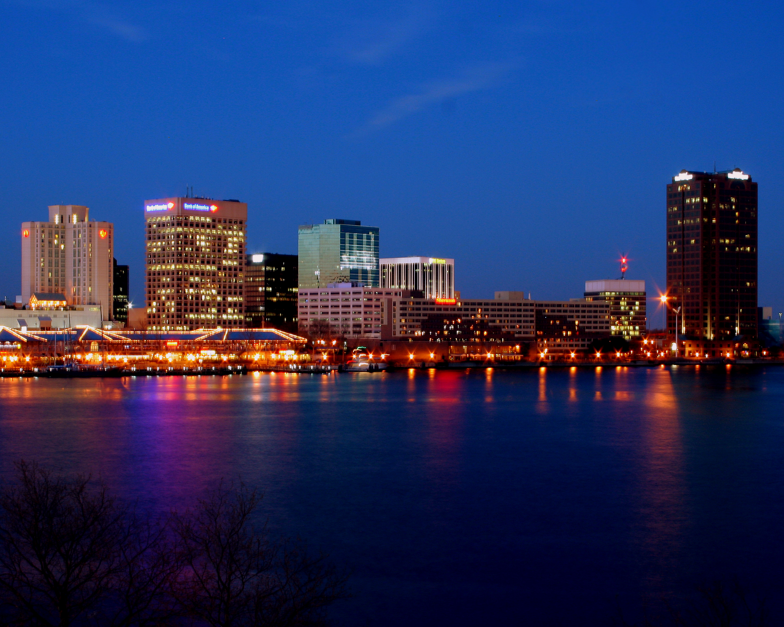

**Alumni Association**

Greater Manchester Alumni Chapter

**MORE INFORMATION**

**HEADLINE TO GO HERE**

**SUBHEADLINE TO GO HERE**

Maecenas vitae nunc no nulla iaculis ullamcorper quis quam. Cras nisi nibh, varius non malesuada vel, tempor quis lacus. Nunc tellus lorem, maximus pretium nisl. Cras nisi nibh, varius non malesuada vel, tempor quis lacus.Onseque sitaquat de voluptatus mo od ut modicienda verate non nus sin pa vel et escit, ipsam, sitaepu daepuda sit iuntotassita dus, nulles prestior re int omnimaio. Nem accusapero delia corrum si voluptatur? Qui te et auda quas est essitionsed qui quam exerum facepel iquossequo odio. Nem facest fugias aut facercient. Dolore nonsequi quas atius expliat.